Информационная безопасность

Идентификация и аутентификация, управление доступом

Нзита Диатезилуа Катенди

Содержание

# Цель работы

Целью данной работы являестся механизмов идентификации и аутентификации пользователей в компьютерных системах, а также ознакомление с методами управления доступом к ресурсам.

# Теоретические сведения

## Идентификация

Идентификация – это процесс распознавания личности пользователя системой. При идентификации пользователь предоставляет уникальные данные, такие как имя пользователя, номер идентификационной карты или другой уникальный идентификатор, который позволяет системе определить, кто именно обращается к её ресурсам. Этот процесс не подтверждает достоверность предоставленной информации, а лишь служит для определения личности пользователя.

## Аутентификация

Аутентификация – это процесс подтверждения того, что пользователь действительно является тем, за кого себя выдает. Этот процесс следует после идентификации и предполагает проверку предоставленных пользователем данных. Существует несколько методов аутентификации:

Однофакторная аутентификация: Использование одного метода подтверждения, например, пароля.

Многофакторная аутентификация: Использование нескольких методов подтверждения, например, пароля и отпечатка пальца или смс-кода.

## Управление доступом

Управление доступом – это процесс регулирования прав и привилегий пользователей для доступа к ресурсам информационной системы. Существует несколько моделей управления доступом:

Дискреционное управление доступом (DAC): Доступ к ресурсам предоставляется владельцем ресурса на своё усмотрение.

Обязательное управление доступом (MAC): Доступ к ресурсам регулируется системой на основе заранее установленных политик безопасности.

Ролевая модель управления доступом (RBAC): Доступ к ресурсам предоставляется на основе ролей, назначенных пользователям.

## Журналы аутентификации

Журналы аутентификации – это записи, которые ведёт система для фиксации всех попыток входа пользователей, как успешных, так и неудачных. Анализ этих журналов позволяет выявлять подозрительные активности, такие как множественные неудачные попытки входа, что может свидетельствовать о попытках взлома или несанкционированного доступа. В операционных системах на базе Linux такие журналы обычно хранятся в файлах /var/log/auth.log или /var/log/secure.

# Выполнение лабораторной работы

Перед началом лабораторной работы необходимо убедиться, что служба SSH (Secure Shell) активна и настроена на вашем компьютере. SSH позволяет безопасно подключаться к системе удалённо и является распространённым инструментом для управления серверами. (рис. @fig:001)

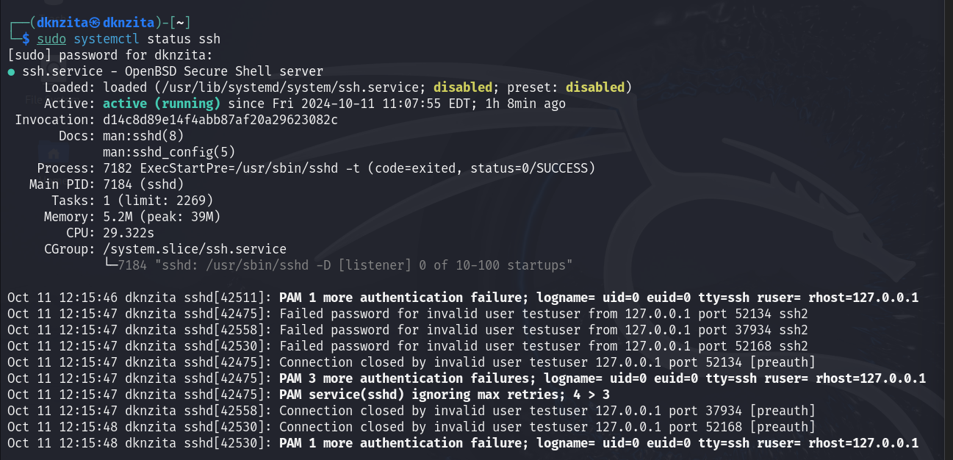

Проверка статус службы SSH

содержит информацию о пользователях системы. Каждая строка представляет одного пользователя с различными полями, такими как имя пользователя, UID, GID, домашний каталог и оболочка. (рис. @fig:002)

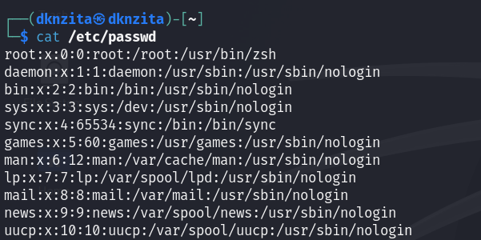

Идентификация

После генерации неудачных попыток входа необходимо проанализировать системные журналы, чтобы убедиться в фиксации этих событий. (рис. @fig:003)

Эта команда выводит все записи о неудачных попытках входа в систему, что помогает отслеживать попытки несанкционированного доступа.

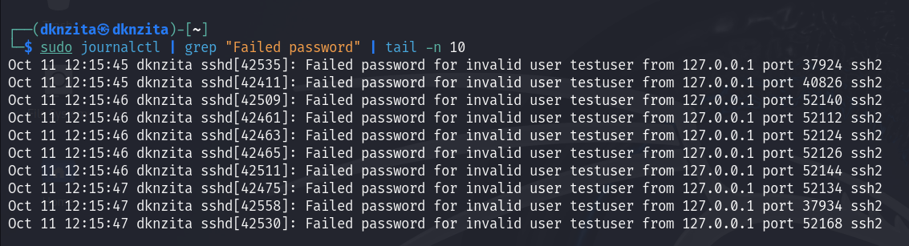

Просмотр неудачных попыток входа

## Процессы и технологии аутентификации

Современные методы:

* Биометрия (скан отпечатков пальцев, распознавание лица).
* Токены (одноразовые пароли, физические ключи).
* Протоколы (OAuth, SAML, Kerberos).

Создает SHA-512 хеш для пароля password123 и сохраняет его в файл hash.txt.

Использует словарь rockyou.txt для подбора пароля, соответствующего хешу в hash.txt (рис. @fig:004)

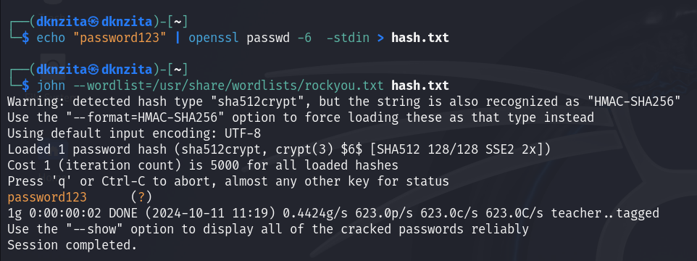

Процессы и технологии аутентификации

Этот пример демонстрирует, как могут быть взломаны слабые пароли. Используйте его только на собственных тестовых системах и хешах.

## Управление доступом

Методы:

* DAC (Discretionary Access Control) – доступ на усмотрение владельца.
* MAC (Mandatory Access Control) – обязательный контроль доступа.
* RBAC (Role-Based Access Control) – контроль доступа на основе ролей.

Ограничение доступа к конфиденциальным документам в корпоративной сети на основе должностей

Устанавливает права доступа к файлу secret.txt, позволяя читать и записывать его только владельцу. (рис. @fig:005)

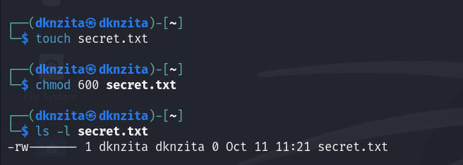

Настройка прав доступа к файлу

Использование Hydra для атаки методом перебора паролей на SSH (на тестовом сервере)

Пробуем подобрать пароль для пользователя testuser на локальном SSH-сервере, используя словарь rockyou.txt. (рис. @fig:006)

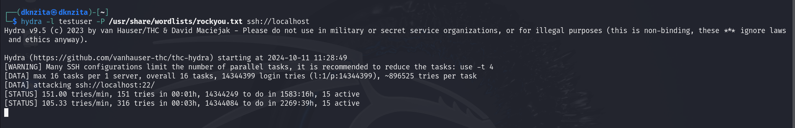

Управление доступом

Этот пример демонстрирует угрозу перебора паролей. Используйте только на тестовых системах с разрешением.

# Выводы

В ходе выполнения лабораторной работы были изучены основные механизмы идентификации и аутентификации пользователей, а также методы управления доступом к ресурсам информационных систем.

# Список литературы